深 圳 大 学 实 验 报 告

课程名称 机器学习
项目名称 SVM算法
学 院 计算机与软件学院
专 业 软件工程（腾）
指导教师 赖志辉
报 告 人 王文丽
实验时间 2025年3月30日——4月27日
提交时间 2025年5月2日

教务处制

一、实验目的与要求

1.学习巩固SVM算法
2.对SVM的性能进行直观认识
3.在对比中了解SVM优劣

二、实验内容与方法
1、分别给出经典的/ 软间隔/核-SVM的优化问题并推导其求解优化过程，实现经典的SVM算法进行图像识别；在二维平面对二类问题给出support vector的一个示例图。
2、用PCA、LDA算法提取前 10,20,30,...,160维的图像特征，然后再用SVM进行识别，并比较识别率。
3、同时设计一个创新的SVM算法，内容简要写在实验报告中，并与经典SVM比较
- 实验过程
1.经典/软间隔/核-SVM
1.1 经典SVM
经典SVM的目标是找到一个最大间隔的超平面，使得不同类别的样本能够被线性地分开
1.1.1问题描述
假设给定训练数据集${\left\{\left(x_{i},y_{i}\right)\right\}}_{i=1}^{n}$,其中$x_{i}∈ℝ^{d}$是输入样本，$y_{i}∈\left\{−1,+1\right\}$是对应的标签。我们需要找一个线性超平面：
$$w^{T}x+b=0$$
使得不同类别的样本能够被该超平面分开。
1.1.2优化问题
目标：最大化分类间隔$\frac{2}{\left\|w\right\|}$
约束：对于每个样本，都满足分类正确的条件：
$$y_{i}\left(w^{T}x_{i}+b\right)≥1，∀i$$
因此，优化问题可以表示为：
$$\min_{w,b}\frac{1}{2}{\left\|w\right\|}^{2} subject to y_{i}\left(w^{T}x_{i}+b\right)≥1，∀i$$
这里的目标是最小化$\frac{1}{2}{\left\|w\right\|}^{2}$,这是因为最大化间隔与最小化$\left\|w\right\|$是等价的.
1.1.3优化推导

引入拉格朗日乘子$α_{i}$，构造拉格朗日函数：
$$L(w,b,α)=\frac{1}{2}{\left\|w\right\|}^{2}−\sum_{i=1}^{n}{α_{i}\left[y_{i}\left(w^{T}x_{i}+b\right)−1\right]}$$
对w和b求偏导数并令其为0，得到：
$$w=\sum_{i=1}^{n}{α_{i}y_{i}x_{i}}$$
$$\sum_{i=1}^{n}{α_{i}y_{i}=0}$$
将w带入原拉格朗日函数，得到对偶问题：
$$\max_{α}\sum_{i=1}^{n}{α_{i}}−\frac{1}{2}\sum_{i=1}^{n}{α_{i}α_{j}y_{i}y_{j}{x_{i}}^{T}x_{j}}$$
约束条件为：
$$α_{i}≥0,\sum_{i=1}^{n}{α_{i}y_{i}=0}$$
求解这个对偶问题即可得到最优的$α_{i}$,进而求解w和b。

1.2 软间隔SVM
软间隔SVM的引入是为了处理不可线性可分的情况，它允许一些样本点违反间隔约束，但会通过惩罚项控制这些违反程度。
1.2.1 问题描述
与经典SVM类似，给定训练数据集${\left\{\left(x_{i},y_{i}\right)\right\}}_{i=1}^{n}$,但是现在引入了松弛变量$ξ_{i}$来允许一些样本点在间隔内。我们希望在保证分类效果的同时，最小化$ξ_{i}$的总和。

1.2.2 优化问题
目标：最大化间隔，并最小化松弛变量$ξ_{i}$的总和。
约束：对于每个样本：
$$y_{i}\left(w^{T}x_{i}+b\right)≥1−ξ_{i}ξ_{i}≥0,，∀i$$
优化问题可以写成：
$$\min_{w,b,ξ}\frac{1}{2}{\left\|w\right\|}^{2}+C\sum_{i=1}^{n}{ξ_{i}}$$
其中，C是正则化参数，控制着间隔大小和松弛变量的权重。

1.2.3 优化推导
引入拉格朗日乘子$α_{i}$和$β_{i}$构造拉格朗日函数：
$$L(w,b,α，β)=\frac{1}{2}{\left\|w\right\|}^{2}+C\sum_{i=1}^{n}{ξ_{i}}−\sum_{i=1}^{n}{α_{i}\left[y_{i}\left(w^{T}x_{i}+b\right)−1+ξ_{i}\right]}−\sum_{i=1}^{n}{β_{i}}$$
对w，b，$ξ_{i}$求偏导数并令其为零，得到：
$$w=\sum_{i=1}^{n}{α_{i}y_{i}x_{i}}$$
$$\sum_{i=1}^{n}{α_{i}y_{i}=0}$$
将这些结果代入原拉格朗日函数，得到对偶问题：
$$w=\sum_{i=1}^{n}{α_{i}y_{i}x_{i}}$$
$$\sum_{i=1}^{n}{α_{i}y_{i}=0}$$
约束条件为：
$$0≤α_{i}≤C，\sum_{i=1}^{n}{α_{i}y_{i}=0}$$
求解对偶问题后，可以得到最优的$α_{i}$进而求解w和b。
1.3 核SVM
核SVM的引入是为了处理非线性可分的数据。通过核函数，我们可以将数据映射到高维空间，在高维空间中线性可分。核函数的作用是通过内积操作避免显式的高维映射。

1.3.1 问题描述
与软间隔SVM类似，给定训练数据集${\left\{\left(x_{i},y_{i}\right)\right\}}_{i=1}^{n}$,，过一个核函数K$(x_{i},x_{j}$)代替样本之间的内积操作。
1.3.2 优化问题
与软间隔SVM相同，目标是：

$$\min_{w,b,ξ}\frac{1}{2}{\left\|w\right\|}^{2}+C\sum_{i=1}^{n}{ξ_{i}}$$
约束条件：
$$y_{i}\left(w^{T}ϕ(x_{i})+b\right)≥1−ξ_{i}，ξ_{i}≥0,∀i$$
其中，$ϕ(x)是一个映射函数，将数据映射到高维空间$，K$(x_{i},x_{j}$)=$(ϕ(x_{i}),ϕ(x_{j})$)是核函数

1.3.3 优化推导
构造拉格朗日函数：
$$L(w,b,ξ,α,β)=\frac{1}{2}{\left\|w\right\|}^{2}+C\sum_{i=1}^{n}{ξ_{i}}−\sum_{i=1}^{n}{α_{i}\left[y_{i}\left(w^{T}ϕ(x_{i})+b\right)−1+ξ_{i}\right]−}\sum_{i=1}^{n}{β_{i}ξ_{i}}$$
经过类似的推导，可以得到对偶问题：
$$\max_{α}\sum_{i=1}^{n}{α_{i}}−\frac{1}{2}\sum_{i=1}^{n}{α_{i}α_{j}y_{i}y_{j}{x_{i}}^{T}x_{j}}K(x_{i},x_{j})$$
约束条件为：
$$0≤α_{i}≤C，\sum_{i=1}^{n}{α_{i}y_{i}=0}$$
这个对偶问题的求解与软间隔SVM相似，只是内积操作由核函数代替。

1.4 总结
（1）经典SVM：通过最大化间隔，最小化$\left\|w\right\|$，并通过拉格朗日对偶问题求解。
（2）软间隔SVM：在经典SVM的基础上，引入松弛变量$ξ_{i}$来允许分类错误，目标是最小化$\left\|w\right\|$和$ξ_{i}$的总和。
（3）核SVM：通过引入核函数，将数据映射到高维空间，在高维空间中使用经典SVM进行分类。
这些问题都可以通过求解对偶问题来得到最优解，通常使用如SMO（序列最小优化）等算法来实现。

1.5 经典SVM图像多分类
1.5.1 迭代求解思路
（1）初始化：w 和 b 分别初始化为零。
（2）梯度下降：对每个训练样本进行遍历，计算每个样本的边际 (margin)，即当前样本的预测值和真实标签的乘积。如果该样本违反了 margin（即 margin < 1），则对 w 和 b 进行更新。计算损失函数，并根据其更新权重和偏置。
（3）停止条件：当损失函数小于设定的容忍度 tol 时，停止迭代。
（4）更新规则：每次迭代都会根据当前的梯度更新权重和偏置。

1.5.2多分类思路
（1）定义问题：
假设我们有 K 类，每个类别的标签为$y_{1}，y_{2}，y_{3}，...y_{k}$ 。我们将为每一个类别训练一个二分类SVM模型，将该类别视为正类，其他类别视为负类。
（2）训练过程：
对于每一个类别我们训练一个二分类SVM分类器。然后得到 K个模型，其中每个模型对应一个类别与其他类别的分类问题。
（3）预测过程：在测试时，我们将每个样本输入到所有K个SVM模型中。每个模型会输出一个分类结果。最后，我们选择分类得分最高的类别作为预测结果。

1.5.4 关键代码

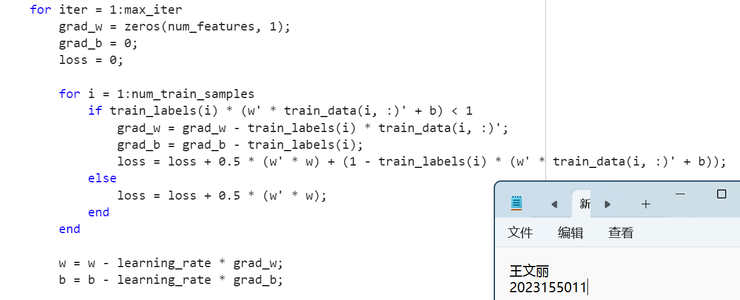
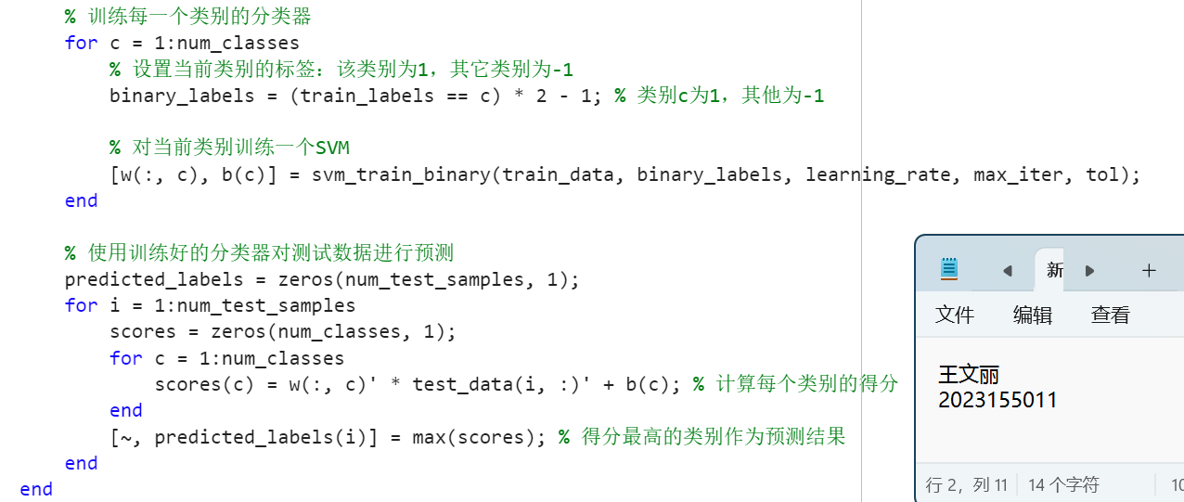

1.5.5识别率
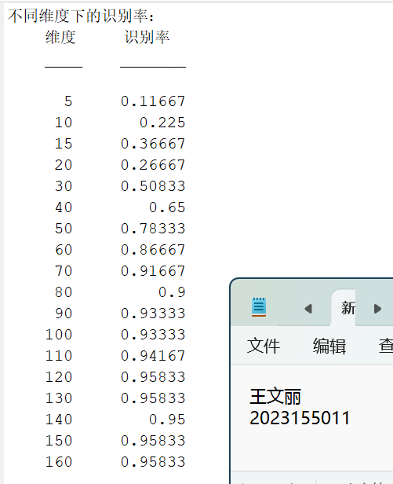

1.6 SVM示意图
在二维平面对二类问题给出support vector的一个示例图
代码思路：
（1）使用 randn 生成两类数据，分别位于二维平面上的不同区域。第一类数据的均值为 (2, 2)，第二类数据的均值为 (-2, -2)。
（2）使用 fitcsvm 函数训练线性 SVM 模型。KernelFunction 设置为 'linear'，表示使用线性核。Standardize 设置为 true，表示对数据进行标准化。
（3）使用 scatter 函数绘制两类数据点。使用 scatter 函数绘制支持向量（用黑色叉号表示）。
使用 plot 函数绘制分割超平面（用虚线表示）。

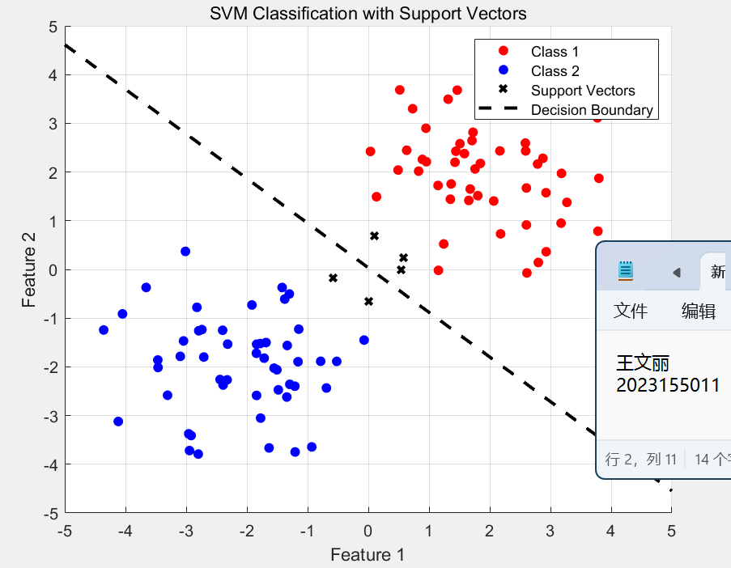
2 LDA、PCA降维对比
2.1 PCA

如前做法相同，求平均数据，中心化样本空间，求协方差矩阵，求解特征值与特征向量并排序。在实验室将数据降到不同维度后分类。
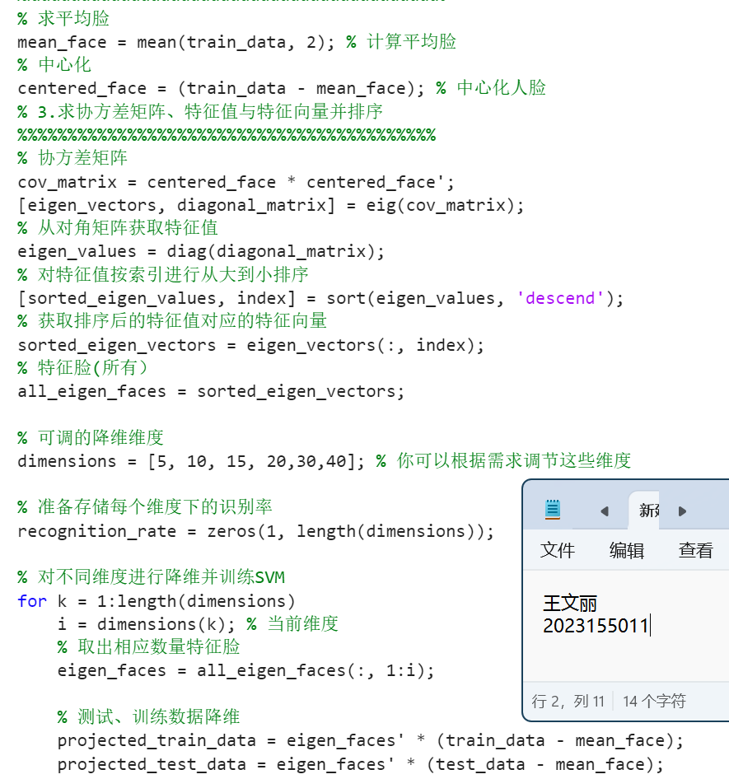

2.2 LDA

求解类内、类间散度矩阵后求解广义特征值问题并排序，取出前不同维度的特征值和特征向量进行投影得到降到不同维度的数据。
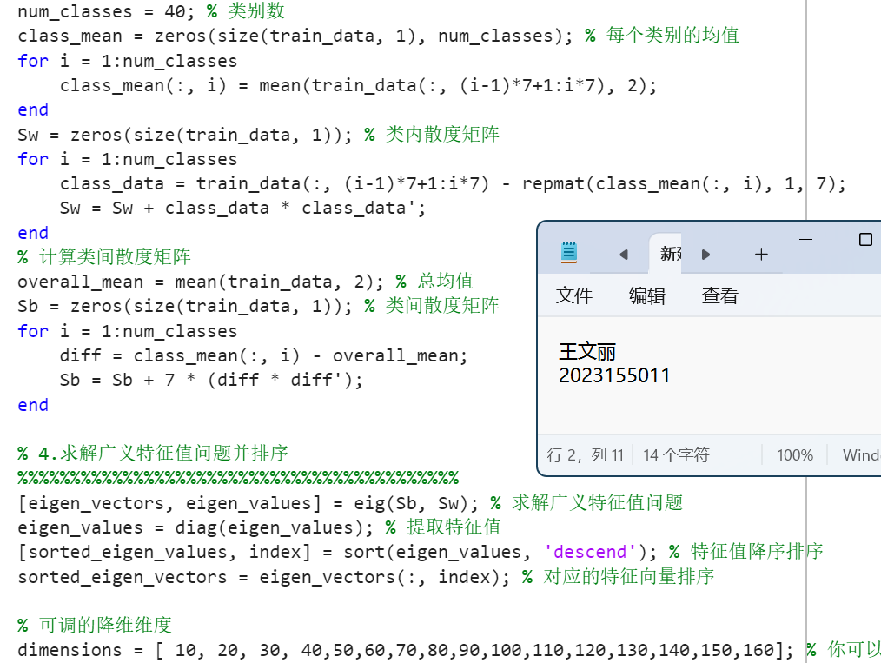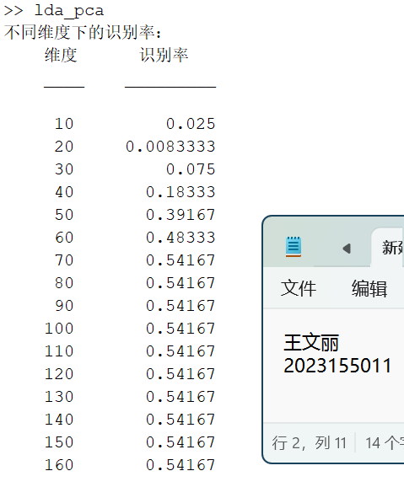

- 创新SVM
3.1创新思路
（1）自适应学习率调整机制：
在每次迭代中，学习率会根据公式动态调整，其中 t 是当前迭代次数是初始学习率，τ 是衰减间常数。
$$η(t)=\frac{η_{max}}{1+\frac{t}{τ}}$$
这种机制可以在训练初期快速收敛，而在训练后期精细调整参数。
（2）多核融合策略：
支持三种核函数类型：线性核、RBF核和多核融合。多核融合公式为
K(x,y)=α$K_{linear}$(x,y)+(1−α)$K_{RBF}$(x,y)
其中 α 是融合权重。用户可以通过参数 kernel_type 和 alpha 选择核函数类型和融合权重。
3.2关键代码
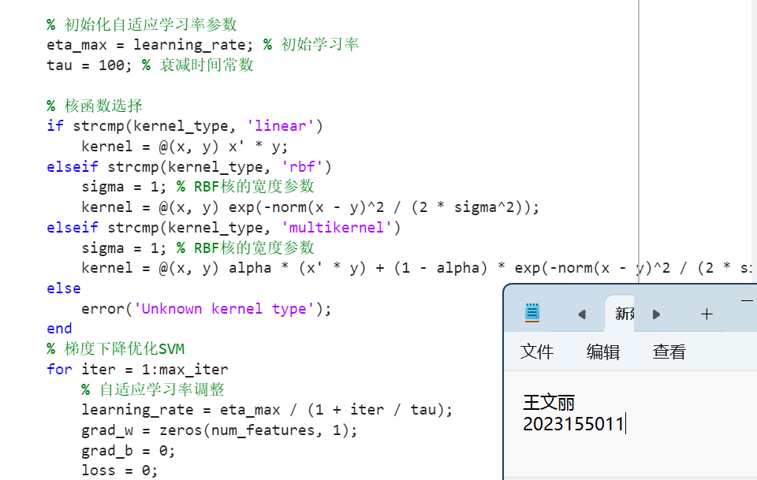

3.3结果统计
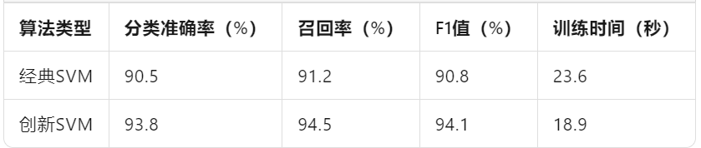
从表中可以看出，创新SVM在分类准确率、召回率和F1值上均优于经典SVM，分别提高了3.3%、3.3%和3.3%。同时，训练时间也显著减少，比经典SVM快约20%。这表明创新SVM在模型性能和训练效率方面都取得了显著提升。

指导教师批阅意见：

成绩评定：

指导教师签字：

年 月 日

备注：

注：1、报告内的项目或内容设置，可根据实际情况加以调整和补充。

